REQUERIMENTO n° 064/2021

Solicita informações do Executivo, junto a Secretaria de esporte, lazer e juventude na pessoa do Secretário Eduardo Sanches Casagrande se há estudos de um projeto para práticas esportivas no Parque Wey organizadas pela secretaria.

REQUEIRO à Mesa, após ouvido o Douto Plenário, na forma regimental vigente, que seja oficializado ao Excelentíssimo Senhor Igor Soares Ebert, Prefeito Municipal, para que verifique junto a secretaria de esporte, lazer e juventude se há estudos de um projeto para práticas esportivas no Parque Wey.

Justificativa

Senhor Presidente,
Senhores Vereadores,
Senhoras Vereadoras,

Este requerimento visa solicitar a Vossa senhoria que verifique junto a Secretaria de Esporte, lazer e juventude na pessoa do Secretário Eduardo Sanches Casagrande se há estudos de um projeto para práticas esportivas no Parque Wey organizadas pela secretaria.
Sabemos a qualidade, esforço e dedicação que os profissionais que compõem esta secretaria vem exercendo com excelência suas funções, trazendo uma nova cara para as práticas esportivas do nosso município. A Prefeitura tem implantado diversos projetos que estimulam a pratica esportiva, abrindo na cidade pistas de caminhadas, as areninhas, aulas de zumba, escolinha de futebol, vôlei, basquete e outras práticas. Há maioria destas atividades tem sido realizada nos bairros centrais de nossa cidade, tal situação acaba dificultando a participação dos munícipes que residem nos bairros mais longínquos, devido a vários fatores principalmente financeiros, pois para muitos até se locomoverem onde acontece as práticas esportivas oferecidas pela prefeitura vão precisar usar transportes público.
O Parque Wey é um bairro que cresceu muito com o passar do tempo se tornando bem populoso tendo nele um grande número de pessoas das mais variadas idades, crianças, jovens, adolescentes adultos e idosos que necessitam e precisam ter este estimulo saudável de praticar esporte, é de conhecimento de todos a importância do esporte na vida social da comunidade, o mesmo atinge várias áreas tanto no desenvolvimento infantil, adolescentes e jovens ajudando na formação do caráter, ajudando na prevenção do uso de drogas e podendo dar a muitos a oportunidade futura de se tornar um grande atleta, já na faixa etária dos adultos e idosos a importância desta prática ajuda a prevenir várias doenças.
Reitero que a referida solicitação já foi realizada no requerimento número 602 de 2019.

Sala das Sessões Bem-vindo Moreira Nery, 25 de janeiro de 2021.
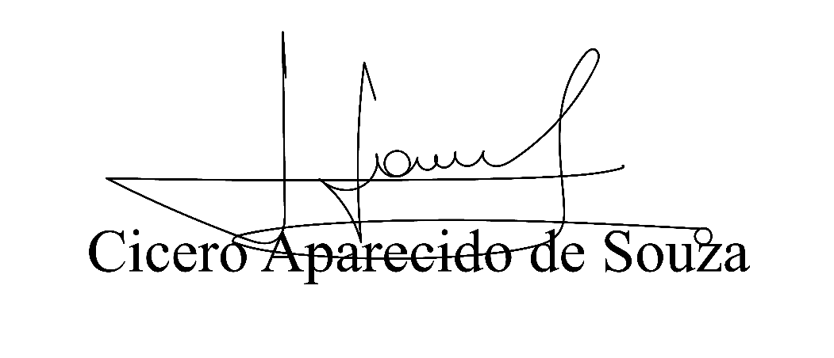
Vereador Aparecido - 

